BÁO CÁO BÀI TẬP NHÓM MÔN CAD/CAM

Đề bài: Flyback Converters Using FSQ-series Fairchild Power

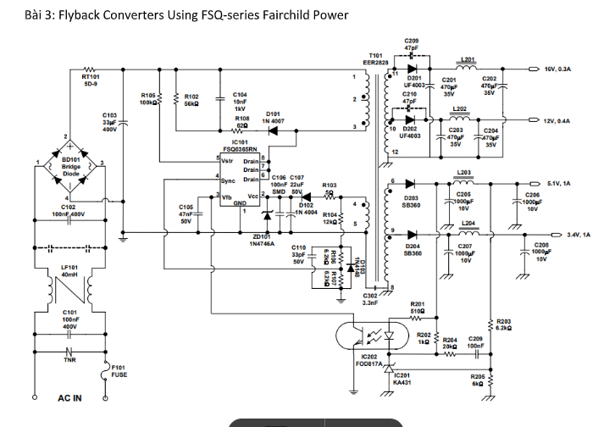

IC FSQ0565RN
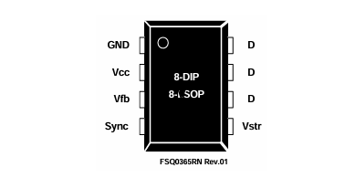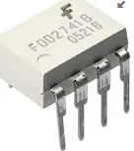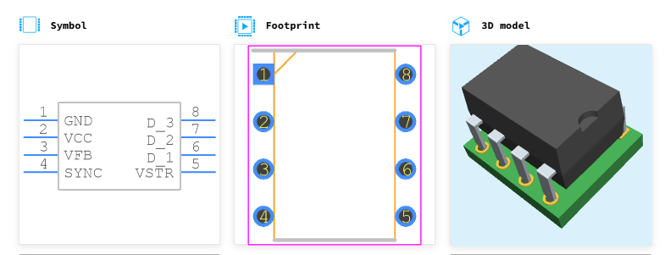
Chân | Tên | Mô tả chức năng
1 | GND | Chân nối đất. Đây là cực nguồn (Source) của MOSFET tích hợp, đồng thời là mass cho toàn mạch điều khiển.
2 | Vcc | Chân cấp nguồn cho mạch điều khiển bên trong IC (thường ~12–18V). Ban đầu được sạc từ chân Vstr qua công tắc nội, sau đó được cấp từ cuộn phụ của biến áp.
3 | Vfb | Chân hồi tiếp điện áp. Là đầu vào không đảo của bộ so sánh PWM. Có dòng nguồn nội 0.9 mA và tụ ngoài để tạo trễ bảo vệ quá tải. Thường kết nối với opto (phototransistor).
4 | Sync | Chân đồng bộ. Nhận tín hiệu từ cuộn phụ biến áp để phát hiện điểm valley switching (chuyển mạch tại đáy áp) giúp giảm tổn hao. Cần điện trở – tụ ngoài để điều chỉnh thời gian trễ.
5 | Vstr | Chân nhận điện áp DC cao sau chỉnh lưu (thường ~300VDC). Dùng để khởi động IC qua công tắc nội, sạc tụ Vcc đến khi đủ 12V. Sau đó, công tắc nội ngắt, IC dùng nguồn từ cuộn phụ.
6,7,8 | Drain | Chân cực D (Drain) của MOSFET tích hợp. Nối trực tiếp với cuộn sơ cấp biến áp. Có thể chịu điện áp lên đến 700V. Nên đặt gần biến áp để giảm hiện tượng rò cảm (leakage inductance).

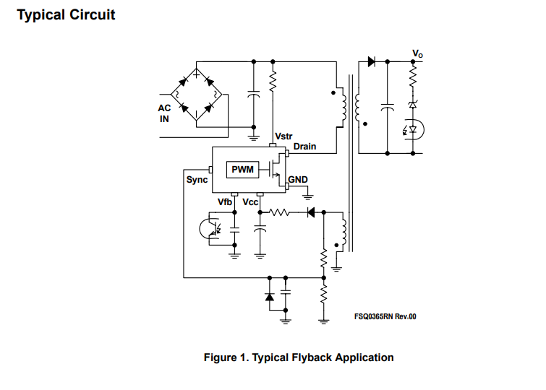

- Nguyên lý hoạt động
Bộ chuyển đổi Flyback (Flyback Converter) là một cấu hình mạch nguồn xung, hoạt động dựa trên việc lưu trữ năng lượng trong lõi từ của biến áp trong giai đoạn transistor dẫn (ON), sau đó truyền năng lượng đó sang phía thứ cấp khi transistor tắt (OFF).
Trong mạch flyback, khi MOSFET ngắt, năng lượng từ từ thông rò (leakage inductance) của biến áp không thể truyền sang cuộn thứ cấp — nó sẽ tạo ra xung điện áp cao trên chân Drain của MOSFET. Nếu không có biện pháp bảo vệ, MOSFET có thể bị hỏng ngay lập tức do điện áp vượt quá giá trị cho phép (VDSS).
Để khắc phục, đặt mạch snubber (thường gồm: tụ + điện trở + diode) song song hoặc gần MOSFET để hấp thụ năng lượng dư này.
Bộ chuyển đổi Flyback được sử dụng trong cả chuyển đổi AC/DC và DC/DC với cách ly điện hóa giữa đầu vào và bất kỳ đầu ra nào.
Bộ chuyển đổi Flyback là bộ chuyển đổi buck-boost ( bộ chuyển đổi buck-boost là bộ chuyển đổi DC-DC có thể tạo ra điện áp đầu ra cao hơn hoặc thấp hơn điện áp đầu vào, do đó nó kết hợp chức năng của bộ chuyển đổi buck (hạ áp) và bộ chuyển đổi boost (tăng áp) trong một mạch duy nhất.
Mạch hoạt động bằng cách sử dụng một công tắc, cuộn cảm, diode và tụ điện, trong đó chu kỳ làm việc của công tắc quyết định điện áp đầu ra) với cuộn cảm được tách ra để tạo thành một máy biến áp , nhờ đó tỷ số điện áp được nhân lên, với một lợi thế bổ sung về khả năng cách ly.
Là bộ biến đổi nguồn cách ly. Có hai phương pháp điều khiển chính:
- Điều khiển theo điện áp (Voltage Mode Control)
- Điều khiển theo dòng (Current Mode Control)
Trong phần lớn các trường hợp, điều khiển dòng được ưu tiên vì đảm bảo tính ổn định cao hơn trong quá trình hoạt động.
Cả hai chế độ đều cần tín hiệu phản hồi liên quan đến điện áp đầu ra, và có ba cách phổ biến để lấy tín hiệu này:
- Dùng optocoupler ở mạch thứ cấp để truyền tín hiệu phản hồi về bộ điều khiển.
- Quấn thêm một cuộn dây phụ (auxiliary winding) trên lõi biến áp và dựa vào sự điều chỉnh chéo (cross-regulation) của mạch.
- Lấy mẫu điện áp ở phía sơ cấp trong giai đoạn xả năng lượng (discharge), tham chiếu với điện áp DC ở cuộn sơ cấp.
Trong mạch này , kỹ thuật đầu tiên (dùng optocoupler) được sử dụng cho phép điều khiển chính xác điện áp và dòng điện, phù hợp với các ứng dụng đòi hỏi độ tin cậy cao
Vậy nên, kỹ thuật optocoupler thường được dùng trong các mạch nguồn cách ly yêu cầu độ chính xác cao (như nguồn adapter, sạc laptop,…).
- Ưu điểm: chính xác, cách ly tốt.
- Nhược điểm: tốn linh kiện, giá thành cao hơn, tuổi thọ opto có hạn.

Chức năng bảo vệ (trong IC FSQ0565RN):
- OVP (Over Voltage Protection): bảo vệ quá áp.
- OCP (Over Current Protection): giới hạn dòng.
- OTP (Over Temperature Protection): bảo vệ quá nhiệt.
- Burst Mode: tiết kiệm điện năng khi tải nhẹ.

Ưu điểm của mạch Flyback:
- Cách ly an toàn giữa AC và tải.
- Tạo nhiều điện áp đầu ra khác nhau chỉ với 1 biến áp.
- Hiệu suất cao hơn mạch tuyến tính.
- Kích thước nhỏ gọn.

Ứng dụng:
Mạch nguồn xung Flyback cách ly sử dụng IC điều khiển tích hợp (cụ thể trong sơ đồ là IC FSQ0565RN), được dùng phổ biến trong:
- Bộ nguồn chuyển mạch công suất thấp (bộ sạc điện thoại di động, bộ nguồn dự phòng trong máy tính)
- Bộ nguồn đầu ra đa năng giá rẻ (ví dụ: nguồn PC chính <250 W )
- Bộ chuyển đổi flyback thường được sử dụng ở dải công suất từ ​​50 đến 100 W, cũng như trong bộ nguồn điện áp cao cho tivi và màn hình máy tính.

⚙️ Nguyên lý hoạt động tổng quát
- Khởi động:
  - Khi cắm điện, điện áp DC sau cầu diode nạp vào tụ lọc C103.
  - Điện áp khởi động cấp qua điện trở/Rstart và nạp cho tụ Vcc (C105, C104), đủ để IC khởi động.
- Hoạt động bình thường:
  - IC điều khiển đóng/mở MOSFET để tạo dao động.
  - Dòng từ cuộn sơ cấp tạo từ thông trong lõi biến áp.
  - Khi MOSFET tắt, điện áp cảm ứng ở cuộn thứ cấp được chỉnh lưu và lọc → tạo điện áp DC đầu ra.
- Phản hồi và ổn định:
  - Khi tải thay đổi, điện áp đầu ra thay đổi.
  - Mạch hồi tiếp (TL431 + opto) báo về IC điều chỉnh duty cycle → giữ điện áp ổn định.

Các linh kiện xuất hiện trong mạch
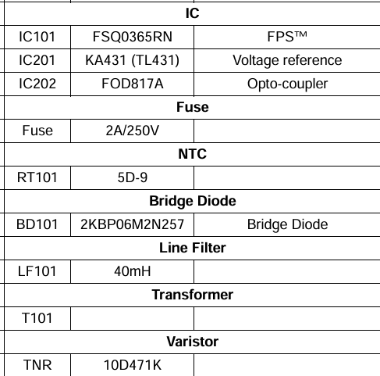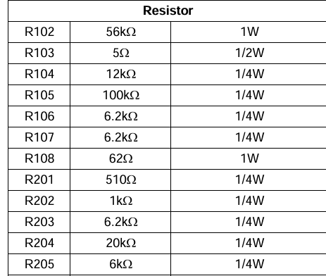
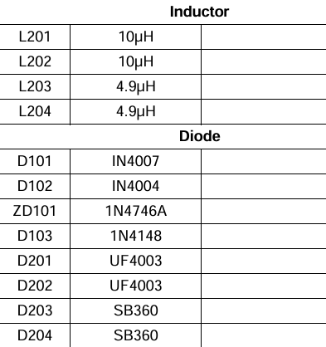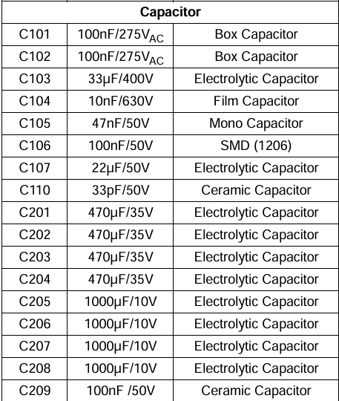

Loại tụ | Ký hiệu trong bảng | Đặc điểm | Ứng dụng
Box Capacitor | C101, C102 | Tụ màng nhựa (film) dạng hộp, thường chịu được điện áp AC cao (ở đây: 400 VAC) | Lọc nhiễu nguồn AC, chống sét, nối song song đường điện xoay chiều
Electrolytic Capacitor  (Tụ hóa) | C103, C107, C201–C208 | Dạng tụ phân cực, có dung lượng lớn (µF đến hàng nghìn µF), chịu áp DC (10–400 V) | Lọc nguồn DC, ổn áp, giảm gợn sóng
Film Capacitor (Tụ màng phim) | C104 | Tụ không phân cực, điện áp cao (ở đây 630 V), độ ổn định tốt | Dùng trong mạch cao áp, mạch snubber, lọc tần số
Mono Capacitor (Tụ đơn khối / tụ gốm khối) | C105 | Tụ gốm nhiều lớp (MLCC), nhỏ gọn, bền | Lọc nhiễu, ghép tín hiệu
SMD Capacitor (Tụ dán) | C106 | Tụ gốm dán (loại 1206) | Dùng trong mạch in SMT, tiết kiệm diện tích
Ceramic Capacitor (Tụ gốm) | C110, C209 | Tụ nhỏ, không phân cực, điện dung thấp (pF đến nF) | Lọc nhiễu cao tần, ghép tín hiệu nhỏ

FOD817A
Bộ ghép quang, 1 kênh, DIP, 4 chân, 50 mA, 5 kV, 80 %

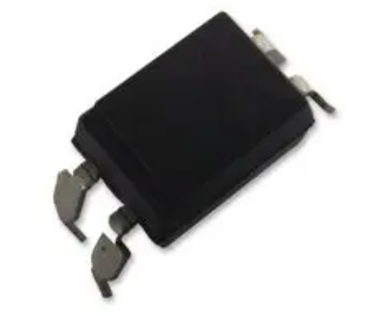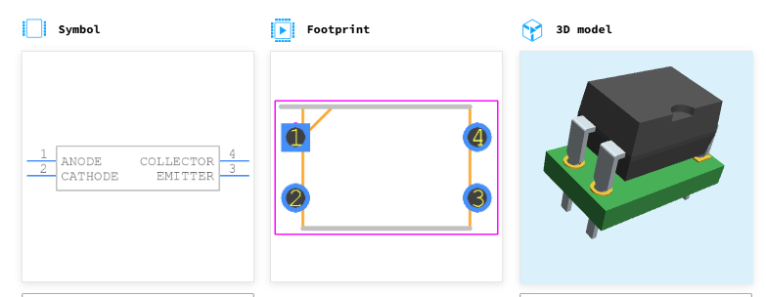
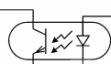
Opto-coupler (viết tắt của Optical Coupler) là linh kiện cách ly quang học,
dùng để truyền tín hiệu điện giữa hai mạch điện mà không cần nối điện trực tiếp —truyền tín hiệu bằng ánh sáng thay vì dây dẫn.

Thành phần | Ký hiệu | Chức năng
LED | Ở phía đầu vào | Khi có dòng điện đi qua, LED phát ra ánh sáng hồng ngoại.
Phototransistor | Ở phía đầu ra | Nhận ánh sáng từ LED → dẫn điện tương ứng.

Hai phần này cách điện hoàn toàn với nhau bằng lớp nhựa trong suốt— chỉ có ánh sáng truyền qua.

1. Mạch sơ cấp (input) gửi tín hiệu (ví dụ: 5V hoặc xung điều khiển) → làm LED bên trong sáng.

2. Ánh sáng chiếu vào phototransistor ở mạch thứ cấp (output) → transistor này dẫn dòng.

3. Như vậy, tín hiệu được truyền qua ánh sáng, không có tiếp xúc điện trực tiếp.

Tác dụng: Giúp cách ly điện áp cao – thấp, đảm bảo an toàn và chống nhiễu.

Trong mạch nguồn xung, opto-coupler là cầu nối hồi tiếp (feedback) giữa hai phần:

Phần mạch | Điện áp | Chức năng
Sơ cấp | Điện áp cao (~300VDC) | Điều khiển MOSFET, IC nguồn
Thứ cấp | Điện áp thấp (5V, 12V...) | Cấp cho tải, lấy tín hiệu phản hồi

Khi điện áp đầu ra thay đổi, mạch hồi tiếp ở phía thứ cấp (với IC TL431) sẽ điều khiển LED trong opto-coupler.
Ánh sáng thay đổi → transistor ở phía sơ cấp thay đổi độ dẫn
→ IC điều khiển nguồn sẽ tự động điều chỉnh xung PWM để giữ điện áp đầu ra ổn định.
Opto-coupler là linh kiện trung gian giúp hồi tiếp tín hiệu mà vẫn giữ cách ly an toàn , được sử dụng nhiều trong công nghiệp như là bộ chuyển đổi tín hiệu giữa các thiết bị có điện áp cao (công tắc giới hạn) và các mạch logic điện áp thấp.

KA431 – (tương đương TL431)
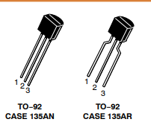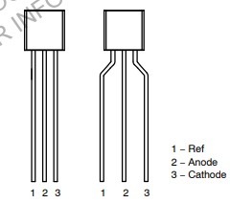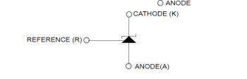
KA431A và KA431L là các bộ ổn áp có thể điều chỉnh ba chân, đảm bảo ổn định nhiệt trong toàn dải nhiệt độ hoạt động.
Điện áp đầu ra có thể được điều chỉnh từ VREF (xấp xỉ 2,5 V) đến 36 V bằng hai điện trở ngoài.
Mạch đầu ra chủ động giúp thiết bị có đặc tính bật (turn-on) rất tốt, khiến chúng trở thành sự thay thế tuyệt vời cho diode Zener trong nhiều ứng dụng.

Đặc điểm:
- Điện áp đầu ra tối đa: 36 V
- Trở kháng đầu ra động thấp: 0,2 Ω (điển hình)
- Dòng tải (sink current): từ 1,0 mA đến 100 mA
- Hệ số nhiệt độ toàn dải tương đương: 50 ppm/°C (điển hình)
- Bù nhiệt cho hoạt động ổn định trong toàn dải nhiệt độ danh định
- Điện áp nhiễu đầu ra thấp
- Thời gian đáp ứng bật nhanh
Thực tế hoạt động trong mạch
IC ổn áp tham chiếu chính xác, so sánh điện áp đầu ra với mức tham chiếu 2.5V.
- Nếu điện áp ra cao:
KA431 dẫn mạnh → làm LED trong FOD817A sáng mạnh → Transistor sơ cấp dẫn → IC giảm công suất → Giảm điện áp ra.
- Nếu điện áp ra thấp:
KA431 dẫn ít → LED sáng yếu → IC tăng công suất → tăng điện áp ra.
Các điện trở xung quanh TL431 (IC201):
- R202, R204: Chia áp để đưa mức điện áp ra vào chân Ref của KA431.
- R201, R205: Đặt dòng cho KA431 hoạt động ổn định.
- C209 (100nF): Lọc nhiễu.

EER2828
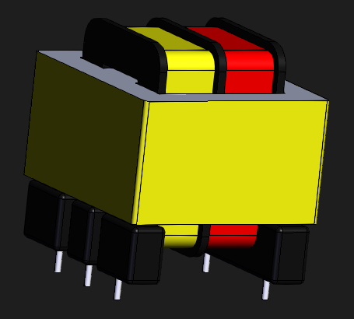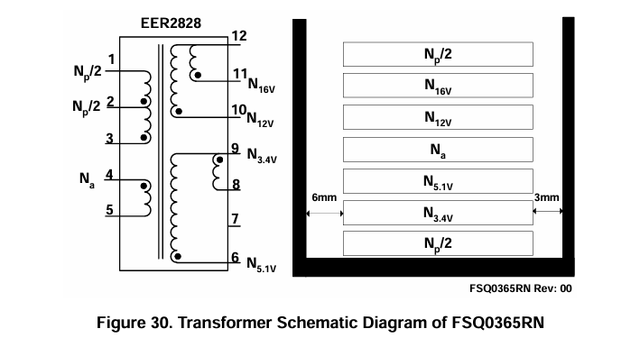

Là bộ biến áp nguồn xung (tiếng Anh: Switch Mode Power Supply Transformer –SMPS Transformer) là loại biến áp dùng trong mạch nguồn xung.
Biến áp xung gồm:
1. Lõi ferrite – thường có dạng EE, EER, ETD, PQ, hoặc RM, làm bằng vật liệu từ mềm.
2. Cuộn sơ cấp (Primary winding) – nối với phần công suất (MOSFET hoặc IC nguồn).
3. Cuộn thứ cấp (Secondary winding) – tạo ra các điện áp DC cần thiết (5V, 12V, 24V...).
4. Lớp cách điện – băng polyester hoặc mylar, để cách ly điện áp cao và thấp.
Hoạt động ở tần số cao (khoảng 20 kHz – 100 kHz hoặc hơn),
dùng để chuyển đổi điện áp, cách ly mạch sơ cấp – thứ cấp, và truyền năng lượng điện.
Cuộn sơ cấp (chân 1-2-3) được điều khiển bởi IC nguồn.
Khi MOSFET trong IC sơ cấp bật/tắt, tạo ra điện áp dao động trên các cuộn thứ cấp (các chân 6, 9, 10, 11).
Mạch thứ cấp của nguồn Flyback, nhận năng lượng từ biến áp EER2828 (T101) để tạo ra nhiều mức điện áp DC khác nhau:
- 16V / 0.3A
- 12V / 0.4A
- 5.1V / 1A
- 3.4V / 1A
Tất cả điện áp này đều được cách ly khỏi điện áp AC đầu vào nhờ biến áp EER2828.

Tiêu chí | Biến áp thường (50Hz) | Biến áp xung (SMPS Transformer)
Tần số hoạt động | 50–60 Hz | 20 kHz – vài trăm kHz
Kích thước lõi | Rất lớn | Nhỏ gọn
Trọng lượng | Nặng | Nhẹ
Hiệu suất | Thấp hơn | Cao hơn
Loại lõi từ | Thép lá (silicon steel) | Ferrite (từ mềm)
Ứng dụng | Nguồn tuyến tính (linear power supply) | Nguồn xung (SMPS), adapter, TV, máy tính
Vì hoạt động ở tần số cao, biến áp xung có thể dùng lõi nhỏ hơn rất nhiều mà vẫn truyền được cùng công suất.

Nguyên lý chỉnh lưu và lọc đầu ra
Sau khi điện áp dao động xuất hiện ở các cuộn thứ cấp:
Chân biến áp | Điện áp đầu ra | Linh kiện chính | Chức năng
Chân 11 | 16V | D201 (UF4003):  Diode chỉnh lưu | Tạo đường nguồn 16V ổn định, nhiễu thấp
Chân 11 | 16V | C201, C202 (470µF):  Tụ lọc điện áp DC | Tạo đường nguồn 16V ổn định, nhiễu thấp
Chân 11 | 16V | L201: Cuộn cảm lọc nhiễu | Tạo đường nguồn 16V ổn định, nhiễu thấp
Chân 10 | 12V | D202 (UF4003):  Diode chỉnh lưu | Nguồn phụ 12V dùng cho các mạch tải nhỏ hơn
Chân 10 | 12V | C203, C204 (470µF):  Tụ lọc | Nguồn phụ 12V dùng cho các mạch tải nhỏ hơn
Chân 10 | 12V | L202: Cuộn cảm lọc nhiễu | Nguồn phụ 12V dùng cho các mạch tải nhỏ hơn
Chân 6 | 5.1V | D203 (SB360):  Diode Schottky (sụt áp thấp, đáp ứng nhanh) | Tạo đường nguồn chính 5.1V, cung cấp dòng cao
Chân 6 | 5.1V | C205, C206 (1000µF):  Lọc DC | Tạo đường nguồn chính 5.1V, cung cấp dòng cao
Chân 6 | 5.1V | L203: Cuộn cảm lọc | Tạo đường nguồn chính 5.1V, cung cấp dòng cao
Chân 9 | 3.4V | D204 (SB360):  Schottky chỉnh lưu | Nguồn ổn áp thấp 3.4V, dùng cho IC logic hoặc vi xử lý
Chân 9 | 3.4V | C207, C208 (1000µF):  Tụ lọc DC | Nguồn ổn áp thấp 3.4V, dùng cho IC logic hoặc vi xử lý
Chân 9 | 3.4V | L204: Cuộn cảm lọc | Nguồn ổn áp thấp 3.4V, dùng cho IC logic hoặc vi xử lý
• Các diode UF4003 dùng cho đường điện áp cao → cần tốc độ chuyển mạch nhanh.
• Các diode SB360 (Schottky) dùng cho điện áp thấp, dòng cao → sụt áp nhỏ hơn, hiệu suất tốt hơn.
• Các tụ lọc và cuộn cảm (LC) giúp giảm gợn sóng (ripple) và làm phẳng điện áp đầu ra.
• Đây là đặc trưng của flyback nhiều đầu ra, nơi năng lượng từ biến áp được chia ra nhiều cuộn thứ cấp khác nhau.

Hoạt động của mạch

1. Khối lọc và chỉnh lưu đầu vào (Input Filter & Rectifier)

Nguyên lý dòng điện:
- Nguồn AC (100–240V) đi qua cầu chì F101 (bảo vệ ngắn mạch).
- TNR (điện trở phụ thuộc điện áp ) bảo vệ quá áp đột biến (sét hoặc nhiễu lưới điện).
- Qua tụ C101, C102 (100nF/400V) và cuộn lọc LF101 (40mH) tạo mạch lọc EMI, chống nhiễu cao tần quay trở lại lưới điện.
- Qua cầu diode BD101 chỉnh lưu toàn sóng → thành điện áp DC khoảng 300–320VDC.
- C102, C103 lọc nhiễu và ổn định điện áp DC bus.

2. Khối nguồn sơ cấp (Primary Stage)
IC chính: FSQ0365RN – là IC điều khiển flyback tích hợp MOSFET, các chân tích hợp:
- Mạch dao động nội (tạo xung PWM).
- MOSFET công suất nối chân Drain (chân 6, 7, 8).
- Mạch bảo vệ quá áp, quá dòng, quá nhiệt.
- Mạch feedback điều khiển từ opto.
Khởi động & cấp nguồn cho IC FSQ0365RN

Sau khi cắm điện, điện áp DC cao (~300VDC) từ tụ lọc đầu vào được cấp qua: R105 (100kΩ) và R102 (56kΩ) đến tụ C105 (47uF).
- C105 nạp điện → tạo điện áp Vcc (~14~18V) (chân 2) của IC FSQ0365RN.
- Khi Vcc đạt mức khởi động → IC bắt đầu dao động → bật/tắt MOSFET nội.
Khi hoạt động:
- IC tự duy trì Vcc qua cuộn phụ trên biến áp T101 (chân 4-5) và diode D102.
- Zener ZD101 (1N4746A – 18V): giới hạn điện áp Vcc không vượt quá giới hạn (bảo vệ IC).
Điều khiển MOSFET & chuyển mạch nguồn
- Khi MOSFET dẫn:
  - Dòng chạy từ điện áp DC qua cuộn sơ cấp T101 (chân 1,2,3) → tích trữ năng lượng trong lõi biến áp.
- Khi MOSFET tắt:
  - Năng lượng từ lõi được phóng ra các cuộn thứ cấp (chân 6, 9, 10, 12) → tạo điện áp DC sau diode và tụ điện.
Vị trí hồi tiếp:
- Từ chân FB (chân 4) của IC FSQ0365RN.
- Nhận tín hiệu điều chỉnh từ phototransistor trong opto IC202 (FOD817A).

Cách hoạt động:
- Nếu điện áp đầu ra quá cao:
  - LED trong opto sáng hơn → transistor bên sơ cấp (IC202) dẫn mạnh hơn → kéo điện áp chân FB xuống → IC giảm duty cycle (chu kỳ xung ngắn lại) → điện áp ra giảm → ổn định lại.
- Nếu điện áp ra thấp:
  - LED sáng yếu → transistor dẫn yếu → IC tăng duty cycle → tăng điện áp ra.

Nguyên lý dòng điện:
- Điện áp DC từ cầu diode → nạp vào tụ C104 (10µF/1000V) (tụ snubber) lọc nhiễu áp cao sinh ra khi MOSFET tắt đột ngột.
- R106 và RT101 giới hạn dòng khởi động, nạp điện cho chân Vstr của IC FSQ0365RN để IC bắt đầu hoạt động.
- Khi IC khởi động, nó điều khiển MOSFET nội (Drain–Source) đóng/ngắt nhanh, tạo xung PWM để đưa năng lượng vào cuộn sơ cấp của biến áp xung EER2828.
- Khi MOSFET đóng, dòng sơ cấp tăng tuyến tính → tích trữ năng lượng trong lõi biến áp.
- Khi MOSFET ngắt, năng lượng từ biến áp được truyền qua các cuộn thứ cấp nạp cho tụ đầu ra và tải.

Các linh kiện bảo vệ và hỗ trợ:
- R102, R103, R104, C105,C107, D102, ZD101: tạo mạch snubber (RC-D clamp) bảo vệ MOSFET khỏi điện áp quá cao khi tắt,lọc nguồn Vcc ổn định.
- D101, C106, C110: lọc, ổn áp nguồn cung cấp Vcc cho IC.
- Zener ZD101 (1N4746A – 18V) giới hạn điện áp Vcc tối đa cho IC.
- D101 (1N4007): Diode xả áp phản xạ về Vcc, hỗ trợ khởi động.:
- C106, C107: Lọc nguồn cấp Vcc và chống nhiễu cho IC.
- C110 (33pF): Bỏ qua nhiễu xung cao tại chân FB.
- C302 (3.3nF): Lọc nhiễu cuộn phụ biến áp.

3. Khối biến áp xung (Transformer T101)
Lõi ferrite ER2828, có nhiều cuộn thứ cấp để tạo ra nhiều điện áp đầu ra:
- 16V/0.3A
- 12V/0.4A
- 5.1V/1A
- 3.4V/1A

Nguyên lý hoạt động:
- Khi MOSFET tắt, điện áp cảm ứng xuất hiện ở các cuộn thứ cấp.
- Các diode chỉnh lưu nhanh (UF4003, SB360) dẫn dòng, nạp năng lượng vào tụ lọc đầu ra (C202–C208).
- Năng lượng này cấp cho tải tương ứng.
- Khi MOSFET đóng lại, diode bị ngắt → tụ đầu ra duy trì điện áp tải.

4. Khối hồi tiếp (Feedback Circuit)
IC202 (FOD817A optocoupler) + IC201 (KA431 shunt regulator) + mạng chia áp R202–R205, C209.

Nguyên lý:
- Điện áp đầu ra 5V được lấy làm điện áp điều khiển chính (regulation rail).
- Mạng điện trở R202–R205 chia áp đưa tín hiệu tới chân REF của KA431.
- KA431 hoạt động như Zener có thể điều chỉnh (2.5V chuẩn):
  - Nếu điện áp đầu ra tăng → V_{REF} > 2.5V → KA431 dẫn mạnh hơn → LED trong optocoupler FOD817A sáng hơn.
  - LED sáng → transistor phía sơ cấp của opto dẫn mạnh → kéo giảm điện áp FB (feedback-hồi tiếp) của IC101 → giảm độ rộng xung PWM.
  - Kết quả: điện áp đầu ra được ổn định.
- Nếu điện áp giảm → LED opto tắt → PWM tăng → đầu ra tăng trở lại.

Ý nghĩa linh kiện:
- C209: lọc nhiễu phản hồi.
- R202–R205: định tỉ lệ điện áp phản hồi, quyết định mức 5.1V.
- Optocoupler: truyền tín hiệu điều khiển qua cách ly quang giữa sơ cấp và thứ cấp.
- KA431: giữ ổn định chính xác điện áp nhờ cơ chế khuếch đại sai số.

5. Các đầu ra phụ (Secondary Outputs)
Mỗi cuộn thứ cấp có:
- Diode chỉnh lưu nhanh (UF4003, SB360): nắn dòng.
- Tụ lọc (C202–C208): làm phẳng điện áp DC.
- Cuộn lọc L201–L204: giảm nhiễu .
Các đầu ra cung cấp điện áp 16V, 12V, 5.1V, 3.4V cho các mạch khác nhau của thiết bị.
KẾT LUẬN:
- IC FSQ0365RN là trung tâm điều khiển chính, tích hợp công suất và bảo vệ.
- Biến áp EER2828 tạo cách ly, chia nguồn và truyền năng lượng cho đa điện áp đầu ra.
- Các diode UF4003, SB360 và tụ lọc lớn đảm bảo điện áp ra DC sạch.
- Cuộn cảm L201~L204 loại bỏ nhiễu cao tần, ổn định dòng tải.
- FOD817A và KA431 đóng vai trò cực kỳ quan trọng để đảm bảo điện áp đầu ra ổn định, chính xác, thông qua điều khiển phản hồi về IC sơ cấp.
- Mạch rất hiệu quả, kích thước nhỏ gọn, dễ bảo trì, ứng dụng rộng rãi trong adapter, tivi, sạc...

Bảng tổng kết
Ký hiệu | Tên linh kiện | Chức năng
IC101 – FSQ0365RN (FPS™) | IC điều khiển nguồn xung tích hợp MOSFET (Fairchild Power Switch) | Là trái tim của mạch nguồn xung. Nó đóng/ngắt dòng qua cuộn sơ cấp biến áp để tạo điện áp ra ổn định.
IC201 – KA431 (TL431) | IC tham chiếu điện áp chính xác (Voltage Reference) | Tạo ra điện áp chuẩn (2.5V) dùng trong mạch hồi tiếp (feedback) để điều chỉnh điện áp đầu ra.
IC202 – FOD817A | Opto-coupler (IC quang cách ly) | Truyền tín hiệu hồi tiếp từ phần thứ cấp sang sơ cấp mà không cần nối điện trực tiếp, giúp cách ly an toàn.
Fuse | Cầu chì | Bảo vệ mạch khỏi dòng điện quá lớn. Khi có sự cố chập, cầu chì sẽ đứt mạch để bảo vệ toàn bộ thiết bị.
BD101 – 2KBP06M2N257 | Cầu diode | Chuyển điện AC → DC (chỉnh lưu toàn sóng). Nằm sau cầu chì và NTC.
LF101 – 40mH | Cuộn cảm lọc nhiễu | Lọc nhiễu cao tần từ lưới điện vào và ngược lại, giúp giảm EMI. Thường kết hợp với tụ C101, C102 (Box Capacitor-Tụ hộp).
T101- EER2828 | Biến áp xung | Truyền năng lượng từ sơ cấp sang thứ cấp, cách ly điện, đồng thời thay đổi điện áp (tăng hoặc giảm). Đây là linh kiện chính trong nguồn xung.
TNR – 10D471K | Varistor 470V(điện trở phụ thuộc điện áp) | Bảo vệ chống sốc điện áp (surge protection) — khi điện áp tăng cao đột ngột, varistor dẫn mạnh để triệt áp, bảo vệ linh kiện phía sau.
TNR, Fuse, NTC, BD101, LF101 | Phần đầu vào (Input stage) | Lọc nhiễu, chỉnh lưu, bảo vệ mạch
T101, IC101 | Phần nguồn chính (Power switching) | Chuyển đổi năng lượng AC → DC
IC202, IC201 | Phần hồi tiếp (Feedback stage) | Ổn định điện áp đầu ra
Các tụ, diode, điện trở khác | Các mạch phụ trợ | Lọc, khử nhiễu, chia áp, tạo dòng phân cực

